Mapy do projektu BO2024 dla dzielnicy Kamienna Góra: „ Zwiększenie bezpieczeństwa użytkowników dróg i estetyki dzielnicy przez usunięcie krzewów ałyczy”
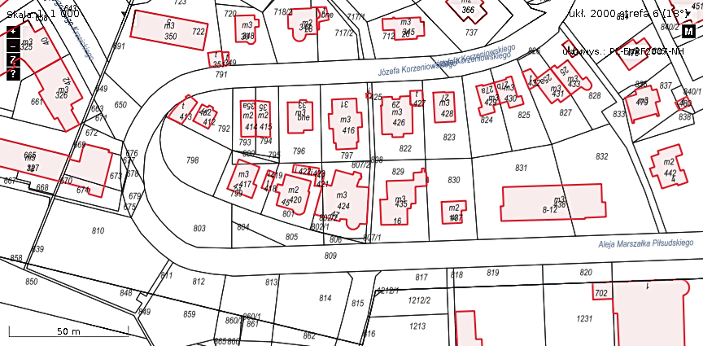
11111
1
2

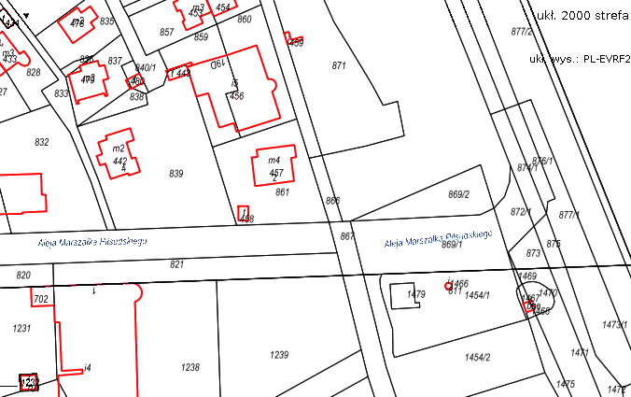
4
3

